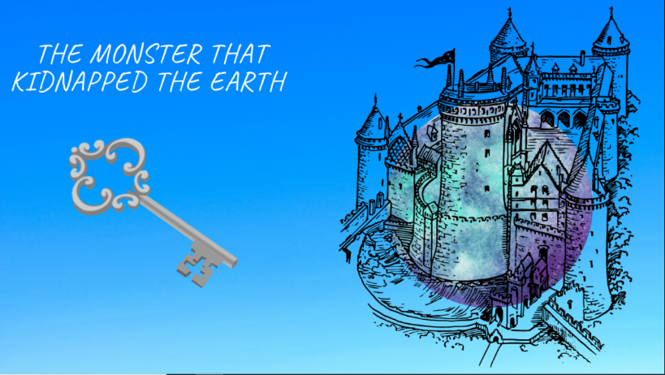

**Calling for Earth Heroes! –**

**Καλώντας τους Ήρωες της Γης! 2021-2022**

**ΑΓΑΠΗΜΕΝΑ ΜΟΥ ΠΑΙΔΑΚΙΑ**

**Είμαι ένα Τέρας. Παρατηρώ εδώ και καιρό τον τρόπο που οι άνθρωποι συμπεριφέρονται στη Γη και είμαι πολύ θυμωμένος.**

**Έχω απαγάγει τη Γη! Την έχω κλειδώσει σε ένα μυστικό κάστρο. Έτσι δεν θα μπορεί κανένας πια να την πληγώσει ή να της κάνει κακό.**

**Εσείς αγαπάτε την γη;**

**Θέλετε να την σώσετε;**

**Εάν αγαπάτε και θέλετε να σώσετε την Γη, θα πρέπει να λύσετε 6 προκλήσεις. Στο τέλος κάθε αποστολής θα κερδίζετε ένα κομμάτι του κλειδιού που ανοίγει την πόρτα του κάστρου.**

**Η Γη σας χρειάζεται!**

**Εάν καταφέρετε να φέρετε εις πέρας τις 6 αποστολές θα είστε πραγματικοί ήρωες του πλανήτη Γη! Εσείς τα παιδιά είστε οι νέοι Ήρωες της Γης!**

**Σας δίνω υπόσχεση να ελευθερώσω τη Γη, μόνο εάν αποδείξετε ότι έχετε μάθει να την φροντίζετε και ότι θα είστε πιστοί σε αυτήν.**

**Θα έχετε νέα μου σύντομα.**

**ΤΟ ΤΕΡΑΣ**